KASIM-ARALIK 2019 ELEKTRİK FAALİYET RAPORU
- Sağlık, Kültür ve Spor Daire Başkanlığı
Başkanlık tarafından belirtilen lamba arızası için 2 adet darbe akım şalteri,1 adet 12 watt LED ampül, 15 metre 3x2,5 TTR kablo ve 1 adet erkek fiş çekimi yapılmıştır.
- Mühendislik Fakültesi
Lavoba aydınlatma arızası için 3 adet hareket sensörü ve 26 adet 18 watt lamba takılmıştır.

- Meslek Yüksekokulu
Tunceli Meslek Yüksekokulunun biyokimya laboratuvarına talep etmiş oldukları 1 adet anahtarlı 5'li grup priz montajı ve hizmet binasında 3 adet balast ve 4 adet PVC ampül montajı Başkanlığımız Teknik Personellerince yapılmıştır..
- Rektörlük Konutu
Başkanlığımız teknik personellerince dalgıç pompa için 30 metre 4x1,5 N2XH kablo çekildi.
- Yapı İşleri ve Teknik Daire
Başkanlık tarafından talep edilen personel odasına 30 metre 3x2,5 antigron kablo ve 1 adet anahtarlı 4'lü grup priz, 2 adet 5’li grup priz ve 6 boy kablo kanalı çekimi yapılmıştır.
- Asansör ve Jeneratör

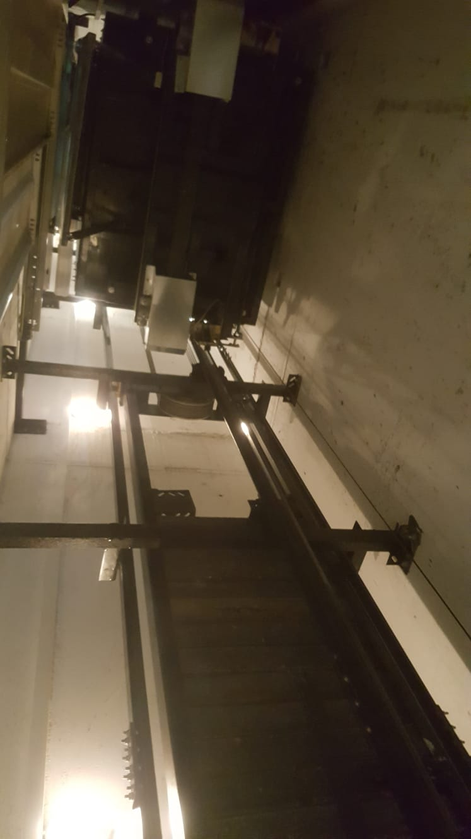
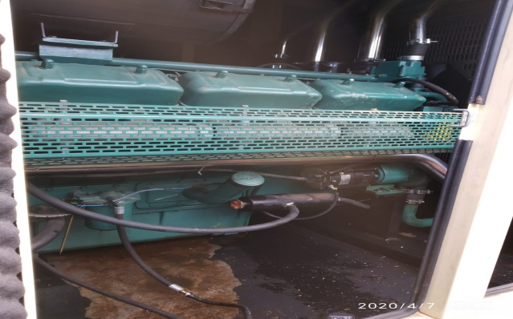
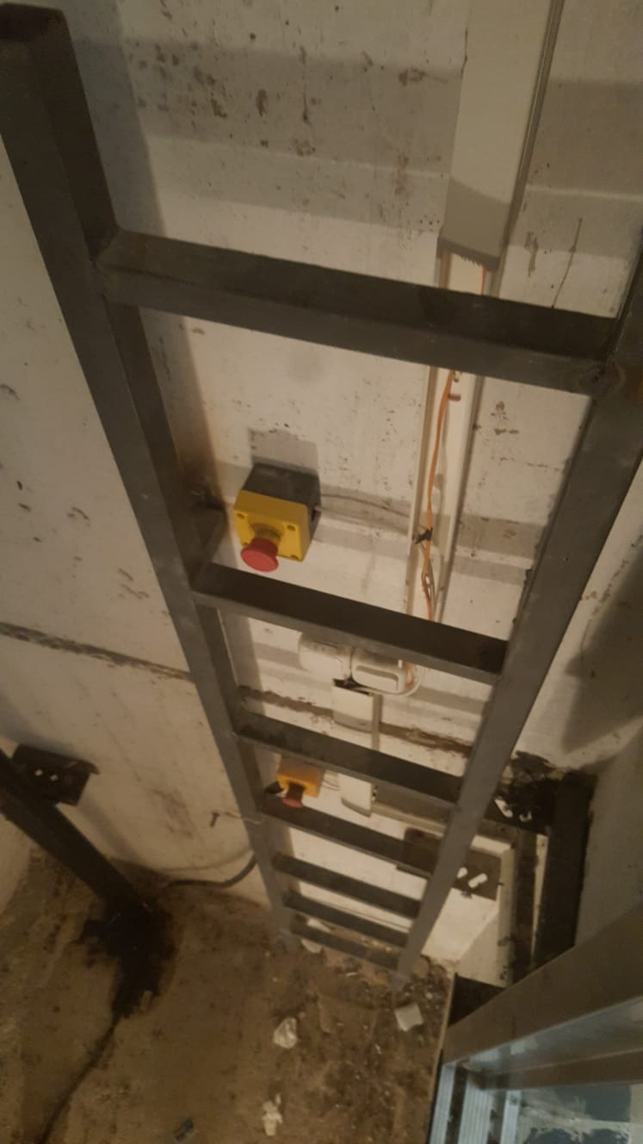
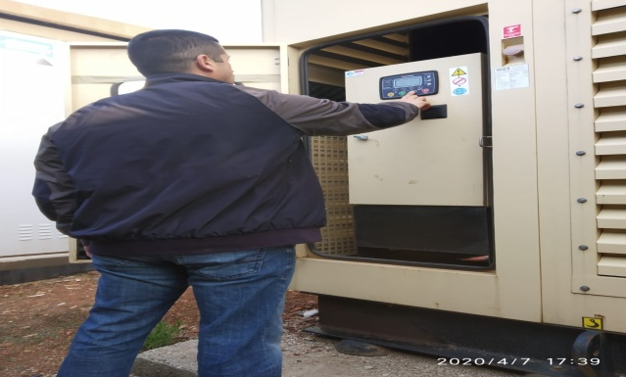
Ayrıca Kasım ve Aralık aylarında kampüs alanında bulunan binalarda gün içinde meydana gelen arızalara yerinde ve zamanında müdahale edilip, herhangi bir aksaklığa mahal vermemek için gerekli titizlik gösterilmiştir.

